Дата размещения – 10.11.2025
Дата истечения срока проведения независимой антикоррупционной экспертизы (не менее 5 рабочих дней с даты размещения) – 14.11.2025
Разработчик: начальник отдела генплана
МКУ «Управление архитектуры и градостроительства ИКМО г.Казани»
Хабибуллин Ансар Рушанович
e-mail: Ansar.Habibullin@tatar.ru
тел.:223-24-44 (доб.61221)
проект постановления

О комплексном развитии территории нежилой застройки,
расположенной по адресу:
г.Казань, ул.Серова

В соответствии с Градостроительным кодексом Российской Федерации, постановлением Кабинета Министров Республики Татарстан от 24.09.2021 №913 «О мерах по реализации проектов комплексного развития территорий в Республике Татарстан» постановляю:
Установить, что:
1.1 комплексному развитию подлежит территория нежилой застройки города Казани общей площадью 4,2906 га, расположенная по адресу: г.Казань, ул.Серова (далее – КРТ по ул.Серова), в границах согласно приложению 1 к настоящему решению и соответствующая требованиям, предусмотренным пунктом 3 части 4 статьи 65 Градостроительного кодекса Российской Федерации.
1.2. графическое описание местоположения границ КРТ по ул.Серова приведено в приложении 1 к настоящему решению.
1.3. основные виды разрешенного использования земельных участков и объектов капитального строительства, которые могут быть выбраны при реализации решения о КРТ по ул.Серова приведены в приложении 2 к настоящему постановлению.
1.4. предельные параметры разрешенного строительства, реконструкции объектов капитального строительства приведены в приложении 3 к настоящему решению.
1.5. перечень земельных участков и объектов капитального строительства, расположенных в границах КРТ по ул.Серова, в том числе перечень объектов капитального строительства, подлежащих сносу, приведены в приложении 4 к настоящему постановлению.
1.6. предельный срок реализации постановления о КРТ по ул.Серова составляет 10 лет.
1.7. решение о КРТ по ул.Серова реализуется самостоятельно муниципальным образованием г.Казань.
2. Опубликовать настоящее постановление, за исключением перечня координат характерных точек границ КРТ по ул.Серова (приложение) (материалы для служебного пользования), в сетевом издании «Муниципальные правовые акты и иная официальная информация» (www.docskzn.ru) и разместить его на официальном портале органов местного самоуправления города Казани (www.kzn.ru).
3. Установить, что настоящее постановление вступает в силу со дня его официального опубликования.
4. Контроль за исполнением настоящего постановления возложить на первого заместителя Руководителя Исполнительного комитета г.Казани А.Р.Нигматзянова.

Руководитель Р.Г.Гафаров

Приложение №1 к постановлению
Исполнительного комитета
г.Казани
от ____________№________

Графическое описание местоположения границ территории нежилой застройки города Казань, подлежащей комплексному развитию и расположенной по адресу:
г. Казань, ул.Серова

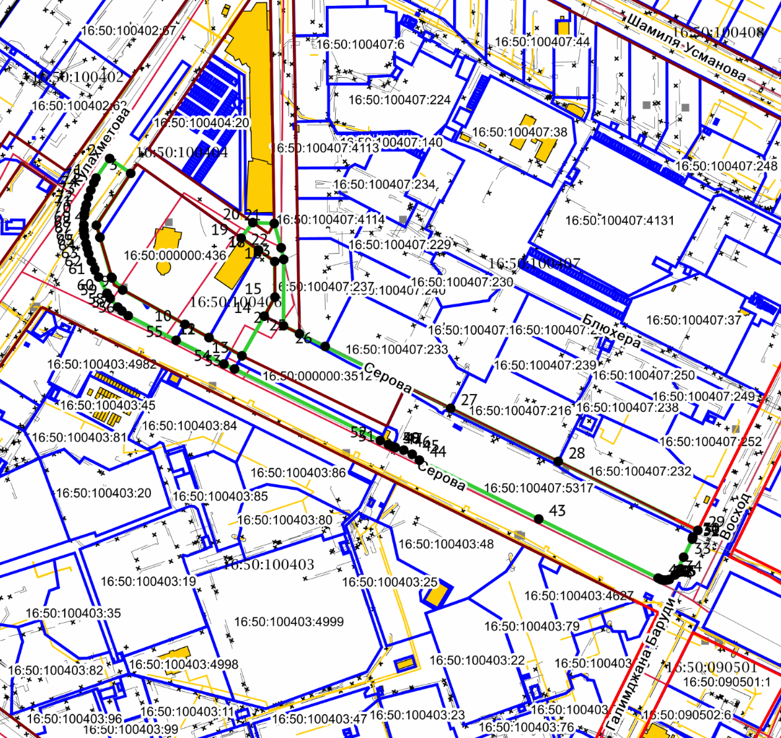
Масштаб: 1:1500
Система координат: МСК-16
Условные обозначения:
Вновь образованная характерная точка

16:50:100407, 16:50:000000 кадастровый квартал
16:50:000000:233 кадастровый номер смежного земельного участка
Красные линии (утвержденные)
Красные линии (не утвержденные)
Границы территории нежилой застройки
Земельные участки существующие
Кадастровые кварталы
Объекты капитального строительства (линейные)
Объекты капитального строительства (площадные)
ЗОУИТ (действующие)
___________________

Приложение №2 к постановлению
Исполнительного комитета
г.Казани
от ____________№________

Основные виды разрешенного использования земельных участков и объектов капитального строительства, которые могут быть выбраны при реализации решения о комплексном развитии территории нежилой застройки города Казани, расположенной по адресу: г.Казань, ул. ул.Серова

3.6.2 – Парки культуры и отдыха.
4.9.2 – Стоянка транспортных средств.
5.1.3 – Площадки для занятий спортом.
12.0.2 – Благоустройство территории.

___________________

Приложение №3 к постановлению
Исполнительного комитета
г.Казани
от ____________№________

Предельные параметры разрешенного строительства, реконструкции объектов капитального строительства в границах территории нежилой застройки города Казани, расположенной по адресу: г. Казань, ул. ул.Серова

Максимальный процент застройки в границах земельного участка – 0%.
Предельное количество этажей и предельная высота строительства зданий, строений, сооружений – 0 этажей, 0м.

___________________

Приложение №4 к постановлению
Исполнительного комитета
г.Казани
от ____________№________

Перечень земельных участков и объектов капитального строительства, в том числе подлежащих сносу, расположенных в границах территории комплексного развития, расположенной по адресу: г.Казань, ул.Серова
№ п/п | Кадастровый номер земельного участка | Адрес (местоположение) земельного участка | Площадь земельного участка, кв.м. | Кадастровый номер объекта капитального строительства, расположенного на земельном участке | Адрес объекта капитального строительства | Площадь объекта капитального строительства (ОКС), кв.м | Сведения о сносе/реконструкции объектов капитального строительства
 | 16:50:100407:5317 | Республика Татарстан, г.Казань, Московский район, ул.Серова | 21166,00 | - | - | - | -
 | 16:50:100407:2 | Республика Татарстан, г.Казань, Московский район, ул.Серова | 130,00 | - | - | - | -
 | 16:50:100405:7 | Республика Татарстан, г.Казань, Московский район, ул.Совнаркомовская, д.1 | 401,00 | - | - | - | -
 | 16:50:000000:35341 | Республика Татарстан, г.Казань | 1085,00 | - | - | - | -
 | 16:50:100407:4982 | Республика Татарстан, г.Казань, Московский район, ул.Серова, з/у 19А | 251,00 | 16:50:100407:270 | Республика Татарстан, г.Казань, Московский район, ул.Серова, здание 19А | 68,00 | Снос
 | 16:50:000000:35342 | Республика Татарстан, г.Казань, Московский район | 1994,00 | - | - | - | -
 | 16:50:100407:262 | Республика Татарстан, г.Казань, Московский район, ул.Серова | 15,00 | - | - | - | -
 | 16:50:000000:35055 | Республика Татарстан, г.Казань, Московский район, ул.Серова | 1271,00 | - | - | - | -
 | 16:50:000000:35121 | Республика Татарстан, г.Казань, Московский район, ул.Серова | 9739,00 | - | - | - | -
 | - | - | - | 16:50:100301:78 | Республика Татарстан, г.Казань, Московский район, ул.Серова, д.2В | 98,50 | Снос

___________________

